CHUYỂN ĐỔI SỐ TRONG QUẢN TRỊ NHÀ TRƯỜNG

DIGITAL TRANSFORMATION IN SCHOOL ADMINISTRATION
Từ khóa:  Chuyển đổi số, quản trị nhà trường, công nghệ số, giáo dục đại học. |  | TÓM TẮT:  Chuyển đổi số đang là xu thế tất yếu của thời đại, tạo ra sự thích ứng uyển chuyển trong dạy học và quản trị phù hợp với bối cảnh có nhiều sự thay đổi. Các trường đại học có nhiệm vụ đào tạo nguồn nhân lực và nghiên cứu phục vụ quá trình chuyển đổi số. Để thành công, các trường đại học trước hết phải chuyển đổi số trong quản trị đại học. Trong bài viết nêu một số vấn đề về chuyển đổi số trong: Giáo dục và đào tạo; giáo dục đại học; quản trị nhà trường….
Keywords:  Digital transformation, school administration, digital technology, higher education, student. |  | ABSTRACT:  Digital transformation is an inevitable trend of the times, creating flexible adaptation in teaching and administration in accordance with the changing context. Universities are responsible for training human resources and doing research for digital transformation. To succeed, universities must first digitally transform university governance. In the article, some issues about digital transformation are raised in: Education and training; University education; school administration….

1. Mở đầu
Chuyển đổi số là việc sử dụng dữ liệu và công nghệ số để thay đổi tổng thể và toàn diện cách sống, cách làm việc và phương thức sản xuất của cá nhân, tổ chức¹. Hay nói theo cách khác, chuyển đổi số chính là quá trình chuyển từ mô hình truyền thống sang mô hình số bằng cách ứng dụng các công nghệ mới như dữ liệu lớn (Big Data), Internet vạn vật (IoT), điện toán đám mây (Cloud computing)… và các phần mềm công nghệ để thay đổi phương thức quản lý, điều hành, thay đổi quy trình, phương thức làm việc và thay đổi văn hóa tổ chức. Quá trình phát triển của chuyển đổi số gồm các giai đoạn: Số hóa (Digitization) là chuyển thông tin thực sang dạng số để dễ dàng lưu trữ, tìm kiếm, chia sẻ. Ứng dụng kỹ thuật số vào các quy trình nghiệp vụ, sử dụng phần mềm, công nghệ để làm cho các hoạt động trở lên đơn giản và hiệu quả hơn. Chuyển đổi số (Digital transformation) là sử dụng các công nghệ như trí tuệ nhân tạo (AI), Big Data, IoT… để thu thập, xử lý, phân tích dữ liệu một cách toàn diện và triệt để, từ đó dẫn đến sự thay đổi mô hình và cách thức hoạt động của tổ chức.
Nội dung chuyển đổi số trong giáo dục đào tạo bao gồm: Phát triển nền tảng hỗ trợ dạy và học từ xa, ứng dụng triệt để công nghệ số trong công tác quản lý, giảng dạy và học tập; số hoá tài liệu, giáo trình; xây dựng nền tảng chia sẻ tài nguyên giảng dạy và học tập theo cả hình thức trực tiếp và trực tuyến. Phát triển công nghệ phục vụ giáo dục, hướng tới đào tạo cá thể hoá².
Trong công tác quản lý, quản trị tại các trường học đóng vai trò quan trọng trong việc thúc đẩy công tác dạy và học của Giảng viên và Sinh viên. Do đó, vai trò của chuyển đổi số trong quản trị nhà trường là một nhu cầu rất cấp thiết.
Như chúng ta đã biết, các trường đại học là các tổ chức nghiên cứu và cung cấp dịch vụ giáo dục, truyền bá và phát triển tri thức của con người, do đó, nếu không chuyển đổi số và không chuyển đổi số thành công thì các trường đại học không thể là nơi thu hút, đào tạo và dẫn dắt về tri thức đối với các nhà khoa học, Sinh viên và Doanh nghiệp. Do đó, thúc đẩy chuyển đổi số trong quản trị đại học Việt Nam sẽ tạo động lực cho đổi mới, sáng tạo và nâng cao chất lượng đào tạo của các trường đại học trong bối cảnh cách mạng công nghiệp 4.0 hiện nay.
2. Chuyển đổi số trong giáo dục và đào tạo:
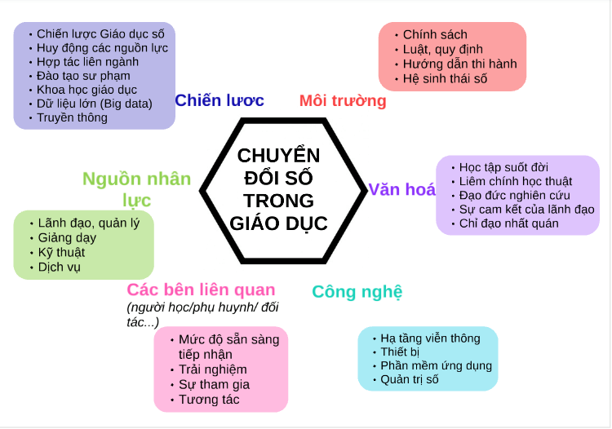
Hình 1: chuyển đổi số trong giáo dục và đào tạo
Chuyển đổi số trong giáo dục đào tạo tập trung vào hai nội dung chủ đạo là chuyển đổi số trong quản lý giáo dục và chuyển đổi số trong dạy, học, kiểm tra, đánh giá, nghiên cứu khoa học. Trong quản lý giáo dục bao gồm số hóa thông tin quản lý, tạo ra những hệ thống cơ sở dữ liệu lớn liên thông, triển khai các dịch vụ công trực tuyến, ứng dụng các Công nghệ 4.0 (AI, blockchain, phân tích dữ liệu, ..) để quản lý, điều hành, dự báo, hỗ trợ ra quyết định trong ngành giáo dục đào tạo một cách nhanh chóng, chính xác. Trong dạy, học, kiểm tra, đánh giá gồm số hóa học liệu (sách giáo khoa điện tử, bài giảng điện tử, kho bài giảng e-learning, ngân hàng câu hỏi trắc nghiệm), thư viện số, phòng thí nghiệm ảo, triển khai hệ thống đào tạo trực tuyến, xây dựng các trường đại học ảo (cyber university).
Để thực hiện được chuyển đổi số, trước tiên phải số hóa các dữ liệu. Nghĩa là chuyển tất cả thông tin hiện tại, văn bản ghi chép truyền thống sang văn bản, thông tin được ghi, lưu trữ trong hệ thống kỹ thuật số. Khi các thông tin được số hóa, chúng ta ứng dụng công nghệ thông tin để quản trị nhà trường hay dạy học. Nghĩa là chúng ta bước đầu làm được chuyển đổi số trong lĩnh vực giáo dục.
Hiện có 3 hình thức ứng dụng công nghệ trong giáo dục (chuyển đổi số) cần thực hiện đồng bộ: Ứng dụng công nghệ trong quản trị nhà trường (công cụ vận hành, quản lý nhà trường); Ứng dụng công nghệ trong phương pháp dạy và học (lớp học thông minh, lập trình vào giảng dạy); Ứng dụng công nghệ trong tổ chức lớp học (công cụ giảng dạy, quản trị).
Có thể hiểu, chuyển đổi số trong giáo dục thực hiện thông qua một loạt các hoạt động: Triển khai mô hình giáo dục tích hợp khoa học - công nghệ - kỹ thuật và nghệ thuật, kinh doanh, doanh nghiệp, đào tạo tiếng Anh và kỹ năng sử dụng công nghệ thông tin, bảo đảm an toàn thông tin tại các cấp học. Thực hiện đào tạo, tập huấn hướng nghiệp để sinh viên có các kỹ năng sẵn sàng cho môi trường số. Xây dựng, thực hành các nền tảng số dể dạy học trực tiếp, trực tuyến. Kết hợp giảng dạy trực tiếp, trực tuyến trong cùng một chương trình giáo dục của mỗi trường.
Dạy học trực tuyến thông qua phương pháp “lớp học đảo ngược”. Khuyến khích học tập lấy sinh viên làm trung tâm và học tập mang tính cộng tác. Sinh viên tự mình tiếp cận nội dung bài học, có nhiều quyền kiểm soát hơn, học có hiệu quả và linh hoạt hơn. Nội dung bài học có chủ ý của giáo viên, đáp ứng mong muốn của sinh viên.
Riêng về chuyển đổi số trong dạy học, có thể thực hiện các hoạt động sau: Trước tiên, chuyển nội dung sách giáo khoa truyền thống sang sách giáo khoa điện tử. Trên cơ sở số hóa nội dung dạy học tiến hành ứng dụng công nghệ thông tin để dạy học trực tuyến hoặc kết hợp trực tiếp, trực tuyến;
Các bước chuyển đổi số trong ngành Giáo dục và Đào tạo:
- Tạo môi trường giáo dục linh động
- Truy cập tài liệu học tập không giới hạn
- Tăng tính tương tác và trải nghiệm thực tế
- Nâng cao chất lượng giáo dục
- Giảm chi phí đào tạo
3. Chuyển đổi số trong giáo dục đại học:
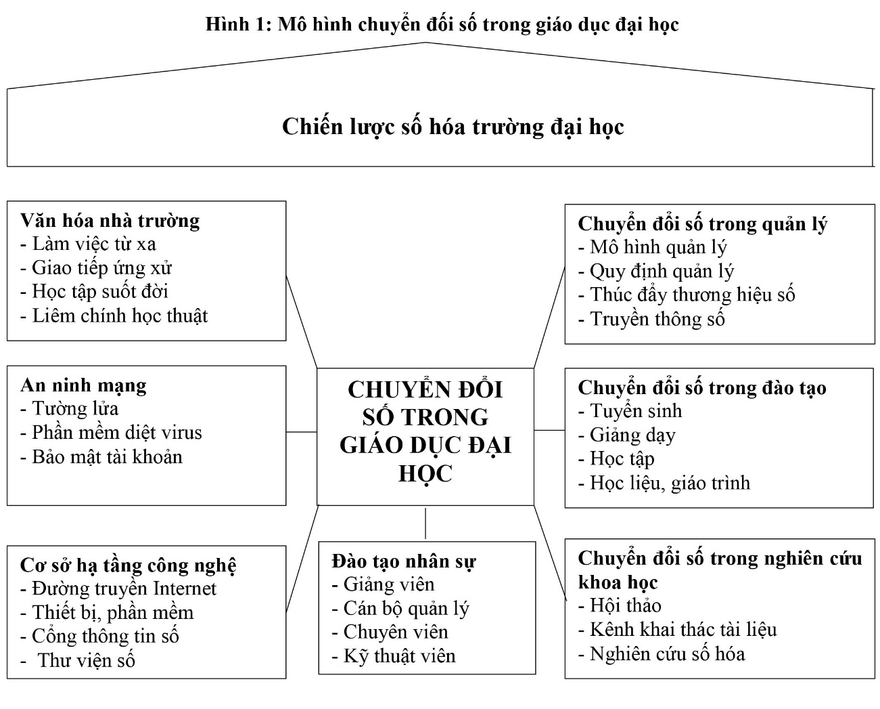
Hình 2: chuyển đổi số trong giáo dục đại học
Muốn thực hiện quá trình chuyển đổi số trong trường đại học thì không thể không đề cập tới hạ tầng công nghệ cho chuyển đổi số. Hạ tầng công nghệ điển hình cho chuyển đổi số đầu tiên phải đầu tư là đường truyền Internet tốc độ cao, hệ thống máy chủ để quản trị dữ liệu trong toàn hệ thống nhà trường, hệ thống phần mềm để điều hành thống nhất trong toàn bộ cơ cấu quản lý. Bên cạnh đó, hạ tầng công nghệ của trường đại học khi chuyển đổi số cần có là cổng thông tin điện tử để kết nối với thế giới trong không gian số, thư viện số để sinh viên có thể truy cập tài liệu học tập từ xa.
Xu hướng chuyển đổi số trong các trường đại học:
- Mở rộng đối tượng người học, gia tăng chỉ tiêu tuyển sinh bằng cách kết hợp giữa đào tạo trực tuyến và trực tiếp; giảm chi phí nhưng tăng chất lượng đào tạo.
- Thu thập và phân tích dữ liệu lớn của người học để tìm ra những yếu tố ảnh hưởng đến kết quả học tập, từ đó có những điều chỉnh về chính sách, phương pháp giảng dạy, phương pháp đánh giá nhằm nâng cao chất lượng đào tạo, đáp ứng yêu cầu ngày càng cao của người học cũng như của xã hội.
- Sử dụng mạng lưới kết nối trực tiếp/trực tuyến với doanh nghiệp/nhà tuyển dụng để đào tạo các kỹ năng, kiến thức cần thiết, giúp người học có thể làm việc được ngay sau khi tốt nghiệp.
- Ứng dụng thực tế ảo tăng cường nhằm tạo môi trường học có tương tác, nâng cao trải nghiệm học tập cho người học.
- Ứng dụng trí tuệ nhân tạo để cá nhân hóa quá trình học, hỗ trợ nâng cao hiệu quả của công tác giảng dạy, công tác quản lý, giáo vụ…
Các vấn đề trong chuyển đổi số:
- Duy trì tính liên tục và thích ứng của hoạt động đào tạo
- Phương pháp giảng dạy đáp ứng yêu cầu công nghệ cao - tương tác cao
- Xây dựng đội ngũ giảng viên đáp ứng yêu cầu công nghệ cao - tương tác cao
- Chuyển đổi số cho hoạt động nghiên cứu khoa học
- Mở rộng đối tượng người học, mở rộng tiếp cận công nghệ cho người học
- Phân tích dữ liệu người học
- Phát triển các ứng dụng phục vụ công tác điều hành, quản trị
- Lan tỏa chuyển đổi số
Cơ hội chuyển đổi số trong giáo dục đại học:
- Cơ hội đẩy nhanh chuyển đổi số từ đại dịch COVID-19
- Thúc đẩy hợp tác giữa các trường đại học
- Cách mạng công nghiệp 4.0 thúc đẩy quá trình chuyển đổi số trong giáo dục đại học
- Mang lại trải nghiệm học tập cá nhân hóa
Thách thức đặt ra đối với chuyển đổi số trong giáo dục đại học:
- Năng lực ứng dụng công nghệ
- Chuyển đổi số trong giáo dục đại học không chỉ là về công nghệ
- Vấn đề tài chính
- Đánh giá chất lượng
Chuyển đổi số mang lại giá trị tích cực cho các bên liên quan, đặc biệt người học được hưởng lợi nhiều nhất. Quá trình chuyển đổi số tự nó đã là một thách thức, không chỉ dừng lại ở việc ứng dụng các giải pháp công nghệ mà còn đòi hỏi con người cũng như tổ chức phải thay đổi cách suy nghĩ của mình. Do đó, việc tổ chức giáo dục đại học tối ưu hóa các quy trình hành chính nội bộ bằng công nghệ là không đủ, điều cần thiết là lãnh đạo của nó phải hiểu rõ lý do tại sao cần phải làm điều này, khả năng và mục tiêu là gì, và hậu quả lâu dài cho năng lực hoạt động và kế hoạch mở rộng.
4. Chuyển đổi số trong trong quản trị nhà trường:
Như chúng ta đã biết, sau mỗi cuộc cách mạng công nghiệp, xã hội loài người lại có những bước phát triển mạnh mẽ, tri thức của con người dần trở thành lực lượng sản xuất trực tiếp, thúc đẩy quá trình sản xuất nhanh chóng, tạo ra sản phẩm có hàm lượng trí tuệ cao. Chính vì vậy, cuộc cách mạng công nghiệp lần thứ tư cũng nhằm phục vụ con người, vì sự phát triển của con người. Khi cách mạng công nghiệp phát triển mạnh thì phần lớn những công việc đòi hỏi kỹ năng trung bình sẽ dần được thay thế bởi tự động hóa. Cuộc cách mạng công nghiệp lần thứ tư đang thể hiện một tầm vóc vĩ đại trong việc cải tạo thế giới, bởi nó là cuộc cách mạng được kế thừa và phát triển những thành tựu khoa học công nghệ dựa trên cuộc cách mạng kỹ thuật số và điện tử đã xuất hiện từ giữa thế kỷ XX. Cuộc cách mạng này là sự hợp nhất của các loại công nghệ và làm xóa nhòa ranh giới giữa các lĩnh vực vật lý, kỹ thuật số và sinh học với trung tâm là sự phát triển của trí tuệ nhân tạo, robot, internet kết nối vạn vật (IoT) khoa học vật liệu, sinh học, công nghệ di động không dây mang tính liên ngành sâu rộng.Trước bối cảnh biến đổi mạnh mẽ của kỷ nguyên công nghệ thông minh và công nghiệp hiện đại, yêu cầu đổi mới căn bản, toàn diện giáo dục và đào tạo để thích ứng với những đòi hỏi trong thời đại mới càng trở nên cấp thiết. Giáo dục phải đem lại cho người học những kỹ năng và kiến thức cơ bản, nhưng cũng phải phát huy được tư duy sáng tạo, khả năng thích nghi với các thách thức và yêu cầu thay đổi công việc liên tục, giảm thiểu nguy cơ thất nghiệp. Tất cả những thay đổi trong xã hội sẽ tạo ra một bức tranh giáo dục và đào tạo vô cùng sinh động mà các phương pháp giáo dục truyền thống chắc chắn sẽ không thể đáp ứng. Trước tình hình đó, “đại học phải đóng vai trò đầu tàu trong sự nghiệp đổi mới và cải cách hệ thống giáo dục của một quốc gia. Phải từ bỏ cơ chế kế hoạch hóa tập trung, cơ chế xin – cho, khiến đại học không thoát ra khỏi tình trạng yếu kém và bất cập.
Nhân ái, trung thực, sáng tạo và trách nhiệm là bốn phẩm chất quan trọng nhất của người trí thức, mà nhà trường, gia đình, xã hội, trong đó các trường đại học phải đóng vai trò nòng cốt trong việc bồi dưỡng các thế hệ sinh viên. Trường đại học phải tạo điều kiện thuận lợi cho sinh viên rèn luyện thói quen suy nghĩ độc lập, sáng tạo. Cần chú trọng đào tạo các kỹ năng về nhận thức, tiếp cận thông tin và xử lý thông tin để giải quyết vấn đề, suy luận logic, làm việc theo nhóm, kỹ năng thích nghi nhanh. Phương pháp giáo dục cần thay đổi theo hướng “dạy ít - học nhiều” để tạo ra động lực và khả năng học tập suốt đời và học tập liên tục cho mọi người.
Chuyển đổi số và chuyển đổi số trong quản trị đại học:
Chính vì vậy, quá trình chuyển đổi số gắn liền với Cách mạng công nghiệp 4.0. Giáo dục đại học là một trong những ngành chịu ảnh hưởng của chuyển đổi số và phải đối mặt với những thách thức khác nhau gây ra bởi những thay đổi nhanh chóng và đa dạng trong môi trường đầy biến động hiện nay. Các công nghệ kỹ thuật số đang trở thành một yếu tố thúc đẩy sự thay đổi trong giáo dục đại học, tác động đến tất cả các lĩnh vực từ dạy và học đến các hoạt động liên quan đến nhà trường, đến giảng viên và sinh viên. Nói cách khác chuyển đổi số làm thay đổi quá trình/phương thức quản trị đại học của các cơ sở giáo dục đại học. Quản trị đại học được hiểu là cách thức mà nhờ đó các cơ sở giáo dục đại học được tổ chức và quản lý. Quản trị là một nỗ lực tập thể, thông qua các quy trình trơn tru và phù hợp, để thực hiện các hoạt động chia sẻ mục đích phù hợp với sứ mệnh của tổ chức (Chait và cộng sự, 1996). Quản trị đại học hay quản trị trong cơ sở giáo dục đại học là cách thức tổ chức hoạt động của các trường đại học, cơ chế và quá trình ra những quyết định có thẩm quyền tác động đến những vấn đề có ý nghĩa quan trọng trong nội bộ trường đại học cũng như đối với bên ngoài (Phùng Thế Vinh, 2019). Trong thời đại công nghệ số, mô hình trường đại học, mô hình khóa học, dữ liệu và phân tích học tập, chi phí, đo lường kết quả, rủi ro,... trong quản trị đại học đều sẽ thay đổi. Chuyển đổi số sẽ buộc các cơ sở giáo dục đại học giảm thuyết giảng, truyền thụ kiến thức sang phát triển năng lực người học, tăng khả năng tự học, tạo cơ hội học tập mọi lúc, mọi nơi, cá nhân hóa việc học, góp phần tạo ra xã hội học tập và học tập suốt đời. Sự bùng nổ của nền tảng công nghệ Internet vạn vật (IoT), dữ liệu lớn (Big Data), trí tuệ nhân tạo (AI), mạng xã hội - di động - phân tích dữ liệu lớn - điện toán đám mây (SMAC - Social network - Mobile - big data Analytics - Cloud computing),… đang hình thành nên hạ tầng giáo dục số. Chuyển đổi số trong quản trị đại học tập trung vào hai nội dung chủ đạo là chuyển đổi số trong quản lý tổ chức giáo dục và chuyển đổi số trong giảng dạy, học tập và nghiên cứu khoa học. Chuyển đổi số trong quản trị đại học là việc áp dụng các dịch vụ, công nghệ và kỹ thuật số của các trường đại học với mục tiêu nâng cao chất lượng đào tạo, nâng cao công bằng và nâng cao hiệu quả trong nội bộ tổ chức. Để đạt được điều này thì mọi thành viên của trường đại học và cả người học phải được đào tạo tốt về cách sử dụng thành thạo các phương tiện kỹ thuật, cơ sở dữ liệu để đạt được các mục tiêu đặt ra. Do đó, muốn chuyển đổi số trong quản trị đại học thành công thì điều đầu tiên các trường đại học phải nâng cao khả năng ứng dụng công nghệ thông tin trong đào tạo. Mặc dù, thế giới và Việt Nam có số lượng lớn người sử dụng Internet và các mạng xã hội, việc truy cập di động vào Internet tăng đáng kể trong những năm vừa qua, nhưng việc sử dụng công nghệ cho mục đích giáo dục thì chưa cao, đặc biệt trong giáo dục phổ thông, vì vậy khi bước chân vào môi trường giáo dục đại học, sinh viên thường mất thời gian để hoàn thiện kỹ năng sử dụng không gian mạng trong học tập. Trong khi đó, không phải tất cả các giảng viên và các cán bộ quản lý đều có năng lực và sự tự tin trong việc sử dụng các công cụ kỹ thuật số để hỗ trợ công tác giảng dạy, quản lý. Bên cạnh đó, những tiến bộ trong kỹ thuật số cũng mang đến những thách thức cho người học, người dạy và người quản lý bởi thông tin đa chiều, khó kiểm chứng hoặc thông tin thiên lệch được cung cấp bởi không gian mạng. Những người trẻ tuổi, cũng như người lớn dễ bị quấy rối, đe dọa hoặc các hành vi tiêu cực, bị làm phiền từ các nội dung trực tuyến. Việc tiếp xúc hàng ngày với dữ liệu số được điều khiển phần lớn bởi các thuật toán khó hiểu tạo ra rủi ro và đòi hỏi nhiều hơn bao giờ hết tư duy phản biện và khả năng tham gia tích cực và thành thạo vào môi trường kỹ thuật số. Bên cạnh ứng dụng công nghệ thông tin, chuyển đổi số trong quản trị đại học không chỉ là về công nghệ, mục tiêu của nó là thông qua cách thức làm việc mới để tiếp tục cung cấp các dịch vụ tập trung vào con người (người dạy, người học) trước sự thay đổi của công nghệ, của áp lực đến từ cạnh tranh và đến từ thay đổi nhu cầu cũng như hành vi của con người đối với giáo dục. Trong điều kiện không chắc chắn và cạnh tranh gia tăng, đòi hỏi các cơ sở giáo dục đại học phải dự đoán được tương lai và sẵn sàng cho tương lai. Thực tế chỉ ra rằng chuyển đổi số trong giáo dục đại học là rất quan trọng đối với thành công trong tương lai của các trường đại học, trong đó có khía cạnh chuyển đổi số là quản lý và khai thác dữ liệu. Cần lưu ý rằng chính dữ liệu là một tài sản trong khi thách thức thực sự là biến dữ liệu đó thành giá trị. Chính vì vậy, theo Senén Barro, “điều quan trọng là các trường đại học phải hiểu rằng đích đến của con đường không chỉ đơn giản là số hóa trường đại học mà phải trở thành trường đại học kỹ thuật số” (Barro, 2018). Điều này cho thấy, số hóa việc sử dụng công nghệ thông tin sẽ giúp các trường đại học cung cấp các giải pháp nhanh hơn và hiệu quả hơn cho các hoạt động của mình. Bên cạnh đó, chúng ta cũng cần thống nhất rằng chuyển đổi kỹ thuật số bao gồm cả việc số hóa và phát hiện tiềm năng của một công nghệ để chuyển đổi mạnh mẽ các quy trình kinh doanh hoặc tạo ra các dịch vụ mới hoặc các quy trình kinh doanh chiến lược cho tổ chức dựa trên công nghệ đó. Nhưng chuyển đổi kỹ thuật số tại các trường đại học không chỉ là một vấn đề công nghệ được giải quyết bằng việc áp dụng công nghệ. Yếu tố lãnh đạo đóng vai trò quan trọng vì số hóa một trường đại học chủ yếu đòi hỏi nỗ lực đầu tư vào cơ sở hạ tầng và nguồn lực công nghệ thông tin. Điều này đòi hỏi sự quyết tâm, theo đuổi chiến lược của người lãnh đạo các trường đại học.
Đổi mới quản trị đại học trong kỷ nguyên số:
Trong kỷ nguyên số, nhu cầu của người học về kiến thức và kỹ năng cần có ở trường đại học đã thay đổi và phát triển rất nhanh, các công cụ dựa trên nền tảng số đã thúc đẩy việc định hình lại cách người học suy nghĩ, hành động. Thực tế này đòi hỏi phải tái định nghĩa “kiến thức” trong kỷ nguyên số phục vụ cho giáo dục đại học. Công nghệ số sẽ giúp các trường đại học dễ dàng hơn trong việc xác định xu hướng và nhu cầu của người học cũng như sử dụng các công cụ để đánh giá mang tính cá nhân hóa. Nói khác đi, các trường đại học phải thực hiện bước chuyển đổi từ mô hình đánh giá tiêu chuẩn hóa sang mô hình đánh giá chuyên môn hóa bởi môi trường và nhu cầu học tập đã thay đổi. Cùng với việc học tập chính thức, học tập phi chính thức ngày càng trở nên quan trọng hơn trong việc định hình hoạt động học tập của cá nhân. Người học không chỉ dừng lại ở nhu cầu thu nhận kiến thức mà còn phải có nhu cầu xây dựng kiến thức. Do đó, hoạt động giảng dạy ở trường đại học cần phải chuyển từ mô hình đảm bảo nội dung tri thức sang mô hình khám phá tri thức, nội dung giảng dạy phải chuyển đổi từ mô hình tri thức trong tâm trí sang mô hình tri thức bên ngoài để phù hợp với sự phát triển và mở rộng rất nhanh của tri thứcvà bối cảnh xã hội. Giảng viên trong kỷ nguyên số đứng trước áp lực thay đổi vai trò và trách nhiệm khi mà người học có quyền truy cập vào nguồn tài nguyên trực tuyến và các chuyên gia ở các lĩnh vực khác ngay trong quá trình học tập. Thực tế này đòi hỏi giảng viên không chỉ dừng lại là người truyền thụ tri thức mà phải trở thành người “kỹ sư” thiết kế môi trường học tập hiệu quả và là người đồng hành với người học trong quá trình đánh giá, đảm bảo chất lượng học tập mang tính cá nhân hóa cao. Để làm được điều này, mô hình quản trị của trường đại học phải đảm bảo cho người học và trường đại học đồng kiến tạo chương trình đào tạo, người học và giảng viên đồng kiến tạo nội dung giảng dạy. Trên quan điểm đó, đổi mới trong quản trị đại học và thực hiện chuyển đổi số của trường đại học không chỉ là hành động một lần mà phải là quá trình liên tục để xây dựng mô hình mới trên nền tảng tư duy mới, nhận thức mới. Sự thay đổi mang tính cách mạng này không chỉ dừng lại ở việc đưa công nghệ thông tin vào mô hình tổ chức hiện hữu mà vấn đề cốt lõi là đổi mới mô hình hiện hữu dựa trên tầm nhìn mới, tư duy mới và nhận thức mới có tính chiến lược. Nói khác đi, chiến lược chứ không phải công nghệ mới là yếu tố dẫn dắt quá trình đổi mới và chuyển đổi số của quản trị đại học.
Chuyển đổi số trong quản trị trường cao đẳng Lý Tự Trọng TP.HCM:
Hiện nay tại trường cao đẳng Lý Tự Trọng TP.HCM rất chú trọng chuyển đổi số trong quản trị nhà trường, bằng việc sử dụng các phần mềm quản trị nhà trường như:
- Phần mềm PMT-EMS là một giải pháp tổng thể quản trị nhà trường trong mảng Đào tạo, hệ thống quản lý cho cả hệ thống đào tạo theo học chế Tín chỉ, niên chế, đào tạo nghề cho nhiều bậc học và nhiều loại hình đào tạo khác nhau. Hệ thống được xây dựng và tích hợp nhiều module với những chức năng khác nhau nhưng chúng có mối liên hệ tương quan chặt chẽ thống nhất với nhau. Mỗi module sẽ đóng vai trò là một mắc xích, giải quyết từng vấn đề cụ thể trong một chuỗi quy trình quản lý toàn diện. Hệ thống phù hợp cho trường có một hoặc nhiều cơ sở đào tạo ở những vị trí khác nhau. Hệ thống quản lý theo cơ chế tập trung nên sẽ giảm rất nhiều về chi phí đầu tư cho cơ sở hạ tầng công nghệ thông tin nhưng mang lại hiệu quả rất cao về mặt kinh tế cũng như trong công tác quản lý một cách đồng bộ. Tính năng quản lý chính của PMT-EMS: Tuyển sinh, quản lý đào tạo, quản lý học vụ sinh viên, thời khóa biểu, quản lý học vụ, quản lý tài chính, chấm công báo giảng-phụ trội.
- Hành chính điện tử thông qua website https://eoffice.lttc.edu.vn/
- Thư viện số.
- Ứng dụng Công nghệ thông tin trong giảng dạy môn Tiếng Anh
- Điểm danh tự động cán bộ - giảng viên - nhân viên - người lao động bằng thẻ chíp.
- Tuyển sinh trực tuyến, nhập học trực tuyến.
Nhìn chung, phần mềm quản lý này có những ưu điểm vượt trội như sau:
Truy cập mọi lúc mọi nơi: khác với giảng dạy trực tiếp, phần mềm quản trị nhà trường có thể được truy cập với bất cứ thiết bị di động nào (từ máy tính, laptop, cho tới thiết bị di động iPhone, iPad,…). Từ đó đảm bảo sự tương tác liền mạch giữa nhà trường, giảng viên, sinh viên….. Mọi hoạt động được kiểm soát trên cùng một hệ thống: Từ quản lý đội ngũ giảng viên, sinh viên, CSVC; Thời khóa biểu & tiến độ giảng dạy; Điểm số và kết quả học tập cho tới Học phí. Điều này giúp công việc giữa các bộ phận được phối hợp chặt chẽ và hiệu quả hơn. Báo cáo và theo dõi hoạt động: Phần mềm tự động cập nhật hoạt động của giảng viên; thống kê các khoản thu chi của nhà trường và tổng kết báo cáo theo nhu cầu của người quản lý.
3. Kết luận
Thực hiện chuyển đổi số rất cần sự đồng bộ, bởi nếu không sẽ gây khó khăn, vất vả trong công tác quản lý tầm vĩ mô (Bộ/sở GD&ĐT). Còn với giảng viên, bước đầu số hoá sẽ vất vả, nhưng sau đó có thể nhàn hơn (khi có kho học liệu). Tuy nhiên, nếu số hoá đồng bộ kinh phí đầu tư sẽ rất cao nên phải có lộ trình từng bước. Đó là chưa kể phí vận hành hệ thống hằng năm. Vì thế, đây là vấn đề khó khăn, nhất là với những cơ sở giáo dục còn thiếu kinh phí.
Chuyển đổi số trong giáo dục và đào tạo là một bước đột phá trong đổi mới quản trị đại học hiện nay. Đây là điều hết sức quan trọng cần phải được nhận thức sâu sắc và tổ chức triển khai đồng bộ, hiệu quả ở các trường đại học nói chung. Và đây cũng là một minh chứng sinh động cho quá trình chuyển đổi giáo dục thông minh trong bối cảnh của thời đại mới.
Chuyển đổi số nói chung và chuyển đổi số trong quản trị đại học không phải là về đổi mới hay công nghệ, nó còn là vấn đề văn hóa và con người. Thông qua việc số hóa tri thức, kinh nghiệm, cả giáo viên và sinh viên đều có thể cải thiện kỹ năng của mình, với một mục tiêu chung: tạo ra một quy trình giáo dục hấp dẫn và hiệu quả hơn. Về phía các trường đại học, chuyển đổi số trước hết đó là phải tư duy lại quy trình làm việc của mọi thành viên trong trường đại học. Mặc dù, sự quyết tâm của lãnh đạo các trường đóng vai trò quan trọng nhưng sự quyết tâm chỉ từ lãnh đạo là chưa đủ, chuyển đổi số đòi hỏi mọi cá nhân từ phòng ban, giảng viên, cán bộ mạnh dạn bước ra khỏi “vùng an toàn” để tiếp cận với công nghệ và học hỏi các kỹ năng mới. Tất cả đều phải đồng lòng và sẵn sàng trước những thay đổi thì các trường đại học mới chuyển đổi số thành công.

Tài liệu tham khảo
[1] Phùng Thế Vinh .Chuyển đổi số trong quản trị đại học kinh nghiệm quốc tế và thực tiễn Việt Nam. https://repository.vnu.edu.vn/bitstream/VNU_123/136742/1/KY_20211105000737.pdf
[2] Nguyễn Xuân Tế - Đỗ Thị. (2021) Giáo dục thông minh - từ góc nhìn đổi mới quản trị đại học trong kỷ nguyên số. Ngân. https://tailieumienphi.vn/doc/giao-duc-thong-minh-tu-goc-nhin-doi-moi-quan-tri-dai-hoc-trong-ky-nguyen-so-mm0huq.html
[3] Đỗ Thị Ngọc Quyên. (2021). Chuyển đổi số trong giáo dục: Những thách thức và nguy cơ. https://tiasang.com.vn/giao-duc/chuyen-doi-so-trong-giao-duc-nhung-thach-thuc-va-nguy-co-26836/
[4] Vũ Hải Quân. Chuyển đổi số trong giáo dục đại học. https://vnuhcm.edu.vn/doi-ngoai_34306864/chuyen-doi-so-trong-giao-duc-dai-hoc/343137306864.html
[5] Hia2ng Xuân Hiệp. Chuyển đổi số trong đào tạo nguồn nhân lực chất lượng cao cho ngành dệt may. https://congnghiepcongnghecao.com.vn/tin-tuc/t24187/chuyen-doi-so-trong-dao-tao-nguon-nhan-luc-chat-luong-cao-cho-nganh-det-may.html
[6] Bộ Thông tin và Truyền thông. Cẩm nang chuyển đổi số. H. NXB Thông tin & Truyền thông, 2020, tr. 15.
[7] Phùng Thế Vinh. (2019). Quản trị đại học theo tinh thần doanh nghiệp: Nghiên cứu trường hợp các trường đại học khối ngành kinh tế - kinh doanh trên địa bàn Hà Nội. Luận án tiến sĩ, trường Đại học Kinh tế -ĐHQGHN
[8] Quyết định số 749/QĐ-TTg của Thủ tướng Chính phủ : Phê duyệt “Chương trình Chuyển đổi số quốc gia đến năm 2025, định hướng đến năm 2030”.
[9] Nguyễn Đắc Hưng (2017), Cuộc cách mạng công nghiệp lần thứ tư và vấn đề đặt ra với giáo dục Việt Nam, Nxb Quân đội Nhân dân.
[10] Bộ Giáo dục và Đào tạo (2020), Hội thảo “Chuyển đổi số trong giáo dục và đào tạo”,
https://moet.gov.vn/tintuc/Pages/tin-tong-hop.aspx?ItemID=7123, ngày truy cập: 20-3-2021

